LAPORAN PROYEK PROJECT BASED LEARNING (PBL)
PENGEMBANGAN RESTFUL API SISTEM MANAJEMEN PENGELUARAN PERJALANAN (TRAVEL EXPENSE TRACKER) TERINTEGRASI KONVERSI KURS VALAS REAL-TIME DAN ANALISIS BATAS ANGGARAN

KELOMPOK 2
Disusun Oleh:
Lidiya (F5512530118)
Tabita Creaselia Belicia Theona (F5512520086)
Muhammad Zikri Adam (F5512530117)
Trista Sheryl Lambei (F5512530106)
PROGRAM STUDI S1 TEKNIK INFORMATIKA
JURUSAN TEKNOLOGI INFORMASI
FAKULTAS TEKNIK
UNIVERSITAS TADULAKO
2026
2. DESKRIPSI APLIKASI
2.1 Latar Belakang dan Masalah yang Diselesaikan
Aktivitas perjalanan internasional maupun lintas wilayah antardaerah seringkali melibatkan transaksi keuangan menggunakan beragam mata uang asing (seperti USD, JPY, EUR, SGD, dan MYR). Dalam praktiknya, para pelancong, mahasiswa studi ke luar negeri, maupun staf perjalanan dinas menghadapi kendala nyata dalam mencatat pengeluaran secara terstruktur, menghitung nilai riil transaksi ke dalam mata uang Rupiah (IDR) secara akurat saat transaksi berlangsung, serta mengontrol laju pemakaian anggaran perjalanan (budget limit).
Sebagian besar pencatatan konvensional hanya menyimpan data nominal statis tanpa memperhitungkan fluktuasi nilai tukar pasar valuta asing. Hal tersebut menyebabkan wisatawan sering mengalami bias perkiraan biaya hingga berujung pada defisit anggaran (over budget) tanpa disadari. Untuk menyelesaikan masalah tersebut, proyek ini mengembangkan sistem backend RESTful API bernama Travel Expense Tracker & Currency Converter API yang mengintegrasikan kuotasi kurs valas pasar global real-time dan algoritma cerdas mitigasi risiko anggaran (Budget Guard Analysis) di sisi server.
2.2 Sasaran Pengguna Aplikasi
Aplikasi berbasis console API ini dirancang untuk beberapa kelompok pengguna spesifik, antara lain:
1. Wisatawan Mancanegara (International Travelers): Memerlukan pencatatan instan seluruh tiket transportasi, biaya hotel, makan minum, dan oleh-oleh dengan konversi live ke Rupiah.
2. Mahasiswa Pertukaran Pelajar / Studi Independen di Luar Negeri: Memerlukan manajemen kuota beasiswa/biaya hidup bulanan agar pengeluaran harian tidak melampaui batas aman.
3. Staf dan Manajer Perjalanan Dinas: Memerlukan bukti pencatatan biaya operasional lintas negara yang transparan, dapat dikelompokkan per kategori, dan memiliki nilai rujukan kurs valas resmi.
3. RANCANGAN API
3.1 Daftar Resource dan Atribut Data
Sistem menggunakan resource utama bernama 'expenses' yang merepresentasikan entitas transaksi biaya perjalanan. Setiap data disimpan secara persisten ke dalam berkas JSON (data/expenses.json) melalui modul inti fs/promises. Berikut adalah spesifikasi atribut beserta tipe data dan aturan validasinya:
Nama Field | Tipe Data | Aturan Validasi | Keterangan
id | Integer | Auto-increment, unik, read-only | Nomor identitas unik transaksi
title | String | Wajib, tidak boleh string kosong (min 1 char) | Nama aktivitas / belanja pengeluaran
category | String | Enum: akomodasi, transportasi, konsumsi, belanja, hiburan, lainnya | Klasifikasi pengeluaran
amount | Number (Float/Int) | Wajib berupa angka dan > 0 | Nominal pengeluaran dalam mata uang asal
currency | String | Enum: USD, JPY, EUR, SGD, MYR, GBP, AUD, IDR | Kode mata uang asing (ISO 4217)
date | String | Format tanggal ISO: YYYY-MM-DD | Waktu transaksi dilakukan
notes | String | Opsional, teks bebas | Catatan penjelasan rinci transaksi
3.2 Tabel Endpoint RESTful API
Seluruh endpoint dibangun menggunakan modul bawaan http pada Node.js murni tanpa bergantung pada framework pihak ketiga (seperti Express.js). Status code yang diimplementasikan sepenuhnya memenuhi kaidah standar RESTful:
Metode | Endpoint URL | Query / Body Request | Status Code | Fungsi & Perilaku
GET | / | - | 200 OK | Mengembalikan identitas server, nama anggota kelompok, dan daftar route.
GET | /expenses | ?category=... &currency=... | 200 OK | Mengambil seluruh pengeluaran diperkaya konversi kurs live IDR, mendukung filter kategori & mata uang.
GET | /expenses/summary | ?budget=... (opsional) | 200 OK | Menghitung total IDR, sisa budget, persentase pemakaian, dan status evaluasi risiko anggaran.
GET | /expenses/:id | - | 200 OK / 404 Not Found | Mengambil rincian 1 catatan transaksi beserta kurs per satuan unit saat ini.
POST | /expenses | JSON: title, category, amount, currency, date, notes | 201 Created / 400 Bad Request | Menambahkan transaksi baru, memvalidasi input, menghitung ID baru, dan menyimpan ke file JSON.
PUT | /expenses/:id | JSON: field yang diperbarui | 200 OK / 400 / 404 | Memperbarui data transaksi secara parsial atau penuh dan menyimpannya kembali ke file JSON.
DELETE | /expenses/:id | - | 200 OK / 404 Not Found | Menghapus catatan transaksi dari file JSON berdasarkan ID yang dituju.
4. INTEGRASI PUBLIC API
4.1 API yang Dipilih dan Alasan Pemilihan
Public API yang diintegrasikan pada arsitektur server kelompok adalah ExchangeRate-API (endpoint publik: https://open.er-api.com/v6/latest/USD). Alasan pemilihan layanan ini didasarkan pada pertimbangan teknis berikut:
1. Kemudahan Akses Tanpa Ketergantungan API Key: Dapat dipanggil secara andal oleh runtime Node.js native tanpa risiko kegagalan otentikasi kuota saat demonstrasi di hadapan dosen.
2. Cakupan Valuta Global yang Lengkap: Menyediakan rasio konversi terstandarisasi untuk lebih dari 160 mata uang dunia terhadap USD sebagai mata uang jangkar (base currency), termasuk IDR, JPY, EUR, SGD, dan MYR.
3. Stabilitas Waktu Nyata: Data kurs diperbarui secara periodik mengikuti pergerakan pasar valuta internasional.
4.2 Field Data yang Diambil
Dari respon JSON yang dikirimkan oleh ExchangeRate-API, server kelompok mengekstrak dan memproses field berikut:
- rates: Objek pasangan nilai tukar mata uang dunia (seperti rates.IDR, rates.JPY, rates.EUR, rates.SGD, rates.MYR).
- time_last_update_utc: Metadata penanda waktu terakhir pembaruan kurs untuk transparansi audit keuangan.
- result: Status verifikasi keberhasilan respon API eksternal ('success').
4.3 Cara Data Public API Diolah di Sisi Server
Data hasil pemanggilan Public API tidak diteruskan begitu saja secara mentah ke client, melainkan diolah melalui serangkaian logika bisnis komputasi di sisi server:
1. Algoritma Konversi Kurs Silang Multi-Mata Uang (Cross-Currency Precision Math):
Server mengonversi nominal mata uang asing apa pun ke dalam mata uang acuan dasar (USD), kemudian mengalikannya secara presisi ke nilai Rupiah (IDR):
Nominal_IDR = Math.round((Amount_Asing / Rate_Asal) * Rate_IDR)
Kurs_Per_Satuan = Math.round((1 / Rate_Asal) * Rate_IDR)
2. Sistem Evaluasi Risiko Anggaran (Budget Guard Risk Analysis):
Pada endpoint GET /expenses/summary, server mengakumulasikan seluruh pengeluaran yang telah dikonversi ke IDR dan mengomparasikannya dengan target anggaran (limit budget):
- Sisa_Anggaran = Target_Anggaran - Total_Akumulasi_IDR
- Persentase_Pemakaian = (Total_Akumulasi_IDR / Target_Anggaran) * 100%
Server kemudian mengevaluasi kondisi anggaran dan menghasilkan status rekomendasi operasional:
* Jika persentase > 100%: Status 'DANGER: Pengeluaran Telah Melebihi Batas Anggaran (Over Budget)!'
* Jika persentase >= 80%: Status 'WARNING: Peringatan Kritis! Lebih dari 80% Kuota Anggaran Terpakai!'
* Jika persentase < 80%: Status 'SAFE: Anggaran Masih Aman Terkendali'
3. Mekanisme Fallback In-Memory Caching:
Untuk mengantisipasi fluktuasi koneksi internet pada saat demonstrasi di ruang kelas, server mengimplementasikan memori cache nilai kurs yang otomatis digunakan jika permintaan HTTP keluar mengalami timeout, sehingga server tetap 100% fungsional dan tidak pernah crash.
5. KODE PROGRAM LENGKAP
5.1 Penjelasan Bagian yang Dikembangkan dari Kode Praktikum
Proyek ini menggabungkan dan memperluas secara signifikan materi dari praktikum sebelumnya:
1. Pengembangan dari Praktikum 2 (API Consumer): Pada Praktikum 2, mahasiswa hanya memanggil Public API sederhana via terminal. Pada proyek ini, peran API Consumer dipindahkan ke dalam arsitektur server, di mana pemanggilan API eksternal digabungkan dengan penyimpanan lokal dan kalkulasi finansial bisnis yang kompleks.
2. Pengembangan dari Praktikum 3 (RESTful API Provider): Pada Praktikum 3, server hanya mengelola resource sederhana tanpa relasi eksternal. Pada proyek ini, dikembangkan validasi defensive programming yang jauh lebih matang, penambahan query parameter filtering (?category=...&currency=...), endpoint analitik agregasi (/expenses/summary), serta penyertaan client console terpisah yang interaktif.
5.2 Kode Program Server (server.js)
Berikut adalah kode lengkap server.js (disalin sebagai teks):
console.log('========================================================');
console.log(' PROYEK REKAYASA API (SUB-CPMK 4) - TRAVEL EXPENSE API');
console.log(' 1. Lidiya - F5512530118');
console.log(' 2. Tabita Creaselia Belicia Theona - F5512520086');
console.log(' 3. Muhammad Zikri Adam - F5512530117');
console.log(' 4. Trista Sheryl Lambei - F5512530106');
console.log('========================================================');

const http = require('http');
const fs = require('fs/promises');
const path = require('path');
const url = require('url');

const PORT = 3000;
const DATA_FILE = path.join(__dirname, 'data', 'expenses.json');
const PUBLIC_API_URL = 'https://open.er-api.com/v6/latest/USD';

const DEFAULT_BUDGET_LIMIT_IDR = 10000000;

// Fallback rates if the external currency API is unreachable
let cachedRates = {
USD: 1,
IDR: 16200,
JPY: 155,
EUR: 0.92,
SGD: 1.34,
MYR: 4.70,
GBP: 0.78,
AUD: 1.52
};
let lastFetchedTime = null;

function kirimJSON(res, statusCode, data) {
const body = JSON.stringify(data, null, 2);
res.writeHead(statusCode, {
'Content-Type': 'application/json; charset=utf-8',
'Content-Length': Buffer.byteLength(body),
'Access-Control-Allow-Origin': '*'
});
res.end(body);
}

function kirimError(res, statusCode, pesan, detail = null) {
const payload = {
sukses: false,
status: statusCode,
error: pesan
};
if (detail) payload.detail = detail;
kirimJSON(res, statusCode, payload);
}

function bacaBody(req) {
return new Promise((resolve, reject) => {
let body = '';
req.on('data', (chunk) => {
body += chunk;
});
req.on('end', () => {
if (!body.trim()) return resolve(null);
try {
resolve(JSON.parse(body));
} catch (err) {
const errorJSON = new Error('Body request bukan format JSON yang valid');
errorJSON.statusCode = 400;
reject(errorJSON);
}
});
req.on('error', reject);
});
}

async function dapatkanKursTerbaru() {
try {
const response = await fetch(PUBLIC_API_URL, { signal: AbortSignal.timeout(4000) });
if (response.ok) {
const data = await response.json();
if (data && data.rates) {
cachedRates = data.rates;
lastFetchedTime = new Date().toISOString();
return { rates: cachedRates, sumber: 'live_public_api', waktu: lastFetchedTime };
}
}
} catch (err) {
console.warn('[Peringatan] Gagal memanggil Public API live, beralih ke cache data kurs.');
}
return { rates: cachedRates, sumber: 'cache_fallback', waktu: lastFetchedTime || 'default_rate' };
}

function konversiKeIDR(amount, currency, rates) {
const mataUang = currency.toUpperCase();
const rateAsal = rates[mataUang] || 1;
const rateIDR = rates['IDR'] || 16200;

// Base rates are USD-anchored: convert source to USD, then USD to IDR
const nilaiDalamUSD = amount / rateAsal;
const nilaiDalamIDR = Math.round(nilaiDalamUSD * rateIDR);
const kursSatuSatuanIDR = Math.round((1 / rateAsal) * rateIDR);

return {
nominalIDR: nilaiDalamIDR,
kursPerSatuanIDR: kursSatuSatuanIDR,
formatRupiah: 'Rp ' + nilaiDalamIDR.toLocaleString('id-ID')
};
}

async function bacaData() {
try {
const raw = await fs.readFile(DATA_FILE, 'utf-8');
return JSON.parse(raw);
} catch (err) {
if (err.code === 'ENOENT') {
await simpanData([]);
return [];
}
throw err;
}
}

async function simpanData(data) {
await fs.writeFile(DATA_FILE, JSON.stringify(data, null, 2), 'utf-8');
}

function validasiPayload(body, isUpdate = false) {
if (!body || typeof body !== 'object' || Array.isArray(body)) {
return 'Body request wajib berupa objek JSON.';
}

const { title, category, amount, currency, date, notes } = body;

if (!isUpdate || title !== undefined) {
if (typeof title !== 'string' || title.trim() === '') {
return 'Field "title" wajib diisi dengan teks.';
}
}

const kategoriValid = ['akomodasi', 'transportasi', 'konsumsi', 'belanja', 'hiburan', 'lainnya'];
if (!isUpdate || category !== undefined) {
if (typeof category !== 'string' || !kategoriValid.includes(category.toLowerCase())) {
return `Field "category" harus salah satu dari: ${kategoriValid.join(', ')}.`;
}
}

if (!isUpdate || amount !== undefined) {
if (typeof amount !== 'number' || isNaN(amount) || amount <= 0) {
return 'Field "amount" wajib berupa angka lebih besar dari 0.';
}
}

const mataUangDidukung = ['USD', 'JPY', 'EUR', 'SGD', 'MYR', 'GBP', 'AUD', 'IDR'];
if (!isUpdate || currency !== undefined) {
if (typeof currency !== 'string' || !mataUangDidukung.includes(currency.toUpperCase())) {
return `Field "currency" harus salah satu dari: ${mataUangDidukung.join(', ')}.`;
}
}

if (!isUpdate || date !== undefined) {
if (typeof date !== 'string' || !/^\d{4}-\d{2}-\d{2}$/.test(date)) {
return 'Field "date" wajib format YYYY-MM-DD (contoh: 2026-10-25).';
}
}

if (notes !== undefined && typeof notes !== 'string') {
return 'Field "notes" harus berupa teks.';
}

return null;
}

const server = http.createServer(async (req, res) => {
const parsedUrl = url.parse(req.url, true);
const pathname = parsedUrl.pathname.replace(/\/+$/, '') || '/';
const method = req.method.toUpperCase();
const query = parsedUrl.query;

try {
if (pathname === '' || pathname === '/') {
return kirimJSON(res, 200, {
namaAplikasi: 'Travel Expense Tracker & Currency Converter RESTful API',
kelompok: 'Kelompok 3 - Rekayasa API (Sub-CPMK 4)',
anggota: [
'Lidiya (F5512530118)',
'Tabita Creaselia Belicia Theona (F5512520086)',
'Muhammad Zikri Adam (F5512530117)',
'Trista Sheryl Lambei (F5512530106)'
],
status: 'Server Aktif Berjalan',
daftarEndpoint: [
'GET /expenses - Mendapatkan seluruh pengeluaran (bisa filter ?category=...&currency=...)',
'GET /expenses/summary - Ringkasan total dalam IDR & evaluasi batas anggaran',
'GET /expenses/:id - Mendapatkan detail satu catatan pengeluaran',
'POST /expenses - Menambahkan catatan pengeluaran baru',
'PUT /expenses/:id - Memperbarui catatan pengeluaran',
'DELETE /expenses/:id - Menghapus catatan pengeluaran'
]
});
}

if (pathname === '/expenses/summary' && method === 'GET') {
const dataExpenses = await bacaData();
const kursInfo = await dapatkanKursTerbaru();
const limitBudgetIDR = Number(query.budget) || DEFAULT_BUDGET_LIMIT_IDR;

let totalAkumulasiIDR = 0;
const breakdownKategori = {};

dataExpenses.forEach((item) => {
const hasilKonversi = konversiKeIDR(item.amount, item.currency, kursInfo.rates);
totalAkumulasiIDR += hasilKonversi.nominalIDR;

if (!breakdownKategori[item.category]) {
breakdownKategori[item.category] = { totalIDR: 0, count: 0 };
}
breakdownKategori[item.category].totalIDR += hasilKonversi.nominalIDR;
breakdownKategori[item.category].count += 1;
});

const sisaAnggaranIDR = limitBudgetIDR - totalAkumulasiIDR;
const persentasePemakaian = Number(((totalAkumulasiIDR / limitBudgetIDR) * 100).toFixed(2));

let evaluasiRisiko = 'SAFE: Anggaran Masih Aman Terkendali';
let tingkatRisiko = 'RENDAH';
if (persentasePemakaian > 100) {
evaluasiRisiko = 'DANGER: Pengeluaran Telah Melebihi Batas Anggaran (Over Budget)!';
tingkatRisiko = 'TINGGI (BAHAYA)';
} else if (persentasePemakaian >= 80) {
evaluasiRisiko = 'WARNING: Peringatan Kritis! Lebih dari 80% Kuota Anggaran Terpakai!';
tingkatRisiko = 'SEDANG (WASPADA)';
}

return kirimJSON(res, 200, {
sukses: true,
ringkasanAnggaran: {
targetAnggaranIDR: limitBudgetIDR,
formatTargetAnggaran: 'Rp ' + limitBudgetIDR.toLocaleString('id-ID'),
totalPengeluaranIDR: totalAkumulasiIDR,
formatTotalPengeluaran: 'Rp ' + totalAkumulasiIDR.toLocaleString('id-ID'),
sisaAnggaranIDR: sisaAnggaranIDR,
formatSisaAnggaran: 'Rp ' + sisaAnggaranIDR.toLocaleString('id-ID'),
persentasePemakaian: `${persentasePemakaian}%`,
tingkatRisiko: tingkatRisiko,
statusEvaluasi: evaluasiRisiko
},
rincianKategori: breakdownKategori,
totalCatatan: dataExpenses.length,
metadataKurs: {
sumberAPI: 'ExchangeRate-API (open.er-api.com)',
statusPemanggilan: kursInfo.sumber,
kursIDRperUSD: kursInfo.rates['IDR'],
terakhirDiperbarui: kursInfo.waktu
}
});
}

if (pathname === '/expenses') {
const dataExpenses = await bacaData();
const kursInfo = await dapatkanKursTerbaru();

if (method === 'GET') {
let hasil = dataExpenses.map((item) => {
const konversi = konversiKeIDR(item.amount, item.currency, kursInfo.rates);
return {
...item,
pengayaanKurs: {
nominalIDR: konversi.nominalIDR,
formatRupiah: konversi.formatRupiah,
kursAcuanKeIDR: `1 ${item.currency} ≈ Rp ${konversi.kursPerSatuanIDR.toLocaleString('id-ID')}`
}
};
});

if (query.category) {
hasil = hasil.filter(
(item) => item.category.toLowerCase() === query.category.toLowerCase()
);
}

if (query.currency) {
hasil = hasil.filter(
(item) => item.currency.toUpperCase() === query.currency.toUpperCase()
);
}

return kirimJSON(res, 200, {
sukses: true,
jumlah: hasil.length,
data: hasil
});
}

if (method === 'POST') {
const body = await bacaBody(req);
const pesanErrorValidasi = validasiPayload(body, false);

if (pesanErrorValidasi) {
return kirimError(res, 400, pesanErrorValidasi);
}

const idBaru = dataExpenses.length > 0 ? Math.max(...dataExpenses.map((d) => d.id)) + 1 : 1;

const itemBaru = {
id: idBaru,
title: body.title.trim(),
category: body.category.toLowerCase().trim(),
amount: Number(body.amount),
currency: body.currency.toUpperCase().trim(),
date: body.date,
notes: body.notes ? body.notes.trim() : ''
};

dataExpenses.push(itemBaru);
await simpanData(dataExpenses);

const konversi = konversiKeIDR(itemBaru.amount, itemBaru.currency, kursInfo.rates);

return kirimJSON(res, 201, {
sukses: true,
pesan: 'Catatan pengeluaran berhasil ditambahkan.',
data: {
...itemBaru,
pengayaanKurs: {
nominalIDR: konversi.nominalIDR,
formatRupiah: konversi.formatRupiah,
kursAcuanKeIDR: `1 ${itemBaru.currency} ≈ Rp ${konversi.kursPerSatuanIDR.toLocaleString('id-ID')}`
}
}
});
}

return kirimError(res, 405, `Metode ${method} tidak diizinkan pada /expenses`);
}

const matchId = pathname.match(/^\/expenses\/(\d+)$/);
if (matchId) {
const targetId = parseInt(matchId[1], 10);
const dataExpenses = await bacaData();
const itemIndex = dataExpenses.findIndex((d) => d.id === targetId);

if (method === 'GET') {
if (itemIndex === -1) {
return kirimError(res, 404, `Pengeluaran dengan ID ${targetId} tidak ditemukan.`);
}

const kursInfo = await dapatkanKursTerbaru();
const item = dataExpenses[itemIndex];
const konversi = konversiKeIDR(item.amount, item.currency, kursInfo.rates);

return kirimJSON(res, 200, {
sukses: true,
data: {
...item,
pengayaanKurs: {
nominalIDR: konversi.nominalIDR,
formatRupiah: konversi.formatRupiah,
kursAcuanKeIDR: `1 ${item.currency} ≈ Rp ${konversi.kursPerSatuanIDR.toLocaleString('id-ID')}`
}
}
});
}

if (method === 'PUT') {
if (itemIndex === -1) {
return kirimError(res, 404, `Pengeluaran dengan ID ${targetId} tidak ditemukan.`);
}

const body = await bacaBody(req);
const pesanErrorValidasi = validasiPayload(body, true);
if (pesanErrorValidasi) {
return kirimError(res, 400, pesanErrorValidasi);
}

const itemLama = dataExpenses[itemIndex];
const itemDiperbarui = {
...itemLama,
...(body.title !== undefined && { title: body.title.trim() }),
...(body.category !== undefined && { category: body.category.toLowerCase().trim() }),
...(body.amount !== undefined && { amount: Number(body.amount) }),
...(body.currency !== undefined && { currency: body.currency.toUpperCase().trim() }),
...(body.date !== undefined && { date: body.date }),
...(body.notes !== undefined && { notes: body.notes.trim() })
};

dataExpenses[itemIndex] = itemDiperbarui;
await simpanData(dataExpenses);

const kursInfo = await dapatkanKursTerbaru();
const konversi = konversiKeIDR(itemDiperbarui.amount, itemDiperbarui.currency, kursInfo.rates);

return kirimJSON(res, 200, {
sukses: true,
pesan: `Pengeluaran dengan ID ${targetId} berhasil diperbarui.`,
data: {
...itemDiperbarui,
pengayaanKurs: {
nominalIDR: konversi.nominalIDR,
formatRupiah: konversi.formatRupiah
}
}
});
}

if (method === 'DELETE') {
if (itemIndex === -1) {
return kirimError(res, 404, `Pengeluaran dengan ID ${targetId} tidak ditemukan.`);
}

const itemDihapus = dataExpenses.splice(itemIndex, 1)[0];
await simpanData(dataExpenses);

return kirimJSON(res, 200, {
sukses: true,
pesan: `Pengeluaran dengan ID ${targetId} ("${itemDihapus.title}") berhasil dihapus.`,
idDihapus: targetId
});
}

return kirimError(res, 405, `Metode ${method} tidak diizinkan pada /expenses/${targetId}`);
}

kirimError(res, 404, `Endpoint ${method} ${pathname} tidak ditemukan.`);
} catch (error) {
console.error('Server Internal Error:', error);
if (error.statusCode === 400) {
return kirimError(res, 400, error.message);
}
kirimError(res, 500, 'Terjadi kesalahan internal pada server.', error.message);
}
});

server.listen(PORT, () => {
console.log(`Server aktif berjalan di http://localhost:${PORT}`);
console.log(`Tekan Ctrl + C untuk mematikan server.`);
});5.3 Kode Program Client Console (client.js)
Berikut adalah kode lengkap client.js (disalin sebagai teks):
const readline = require('readline');
const BASE_URL = 'http://localhost:3000';
const rl = readline.createInterface({
input: process.stdin,
output: process.stdout
});
function tanya(promptText) {
return new Promise((resolve) => {
rl.question(promptText, (jawaban) => {
resolve(jawaban.trim());
});
});
}
async function requestAPI(endpoint, options = {}) {
try {
const url = `${BASE_URL}${endpoint}`;
const defaultHeaders = {
'Content-Type': 'application/json',
'Accept': 'application/json'
};

const res = await fetch(url, {
...options,
headers: {
...defaultHeaders,
...(options.headers || {})
}
});

const data = await res.json().catch(() => null);

return {
ok: res.ok,
status: res.status,
data: data
};
} catch (err) {
return {
ok: false,
status: 0,
data: {
error: `Gagal terhubung ke server API (${err.message}). Pastikan server sudah dijalankan di ${BASE_URL}.`
}
};
}
}

function cetakHeader() {
console.clear();
console.log('========================================================================');
console.log(' CLIENT CONSOLE - TRAVEL EXPENSE & CURRENCY CONVERTER CLI');
console.log(' Rekayasa API (Sub-CPMK 4) - Kelompok 3');
console.log(' Target API: ' + BASE_URL);
console.log('========================================================================\n');
}

async function menuTampilkanSemua() {
console.log('\n--- DAFTAR SELURUH PENGELUARAN (DIPERKAYA KURS REAL-TIME) ---');
const res = await requestAPI('/expenses');

if (!res.ok) {
console.log(`[Error ${res.status}] ${res.data?.error || 'Gagal mengambil data'}`);
return;
}

const items = res.data.data;
if (!items || items.length === 0) {
console.log('Belum ada data pengeluaran tersimpan.');
return;
}

console.log(`Ditemukan ${items.length} catatan pengeluaran:\n`);
items.forEach((item) => {
console.log(`[ID: ${item.id}] ${item.title}`);
console.log(` Kategori : ${item.category}`);
console.log(` Nominal Asli: ${item.amount} ${item.currency}`);
console.log(` Hasil Kurs : ${item.pengayaanKurs.formatRupiah} (${item.pengayaanKurs.kursAcuanKeIDR})`);
console.log(` Tanggal : ${item.date} | Catatan: ${item.notes || '-'}`);
console.log(' ' + '-'.repeat(60));
});
}

async function menuFilterPengeluaran() {
console.log('\n--- FILTER PENGELUARAN ---');
console.log('Pilihan filter:');
console.log('1. Berdasarkan Kategori (akomodasi, transportasi, konsumsi, belanja, hiburan)');
console.log('2. Berdasarkan Mata Uang (USD, JPY, EUR, SGD, MYR, dll)');

const pilihan = await tanya('Pilih jenis filter (1/2): ');
let endpoint = '/expenses';

if (pilihan === '1') {
const kat = await tanya('Masukkan kategori: ');
endpoint += `?category=${encodeURIComponent(kat)}`;
} else if (pilihan === '2') {
const cur = await tanya('Masukkan kode mata uang (contoh: JPY, USD): ');
endpoint += `?currency=${encodeURIComponent(cur)}`;
} else {
console.log('Pilihan filter tidak valid.');
return;
}

const res = await requestAPI(endpoint);
if (!res.ok) {
console.log(`[Error ${res.status}] ${res.data?.error || 'Gagal memfilter data'}`);
return;
}

const items = res.data.data;
console.log(`\nHasil filter: ditemukan ${items.length} data:\n`);
items.forEach((item) => {
console.log(`* [${item.id}] ${item.title} - ${item.amount} ${item.currency} => ${item.pengayaanKurs.formatRupiah} (${item.category})`);
});
}

async function menuRingkasanAnggaran() {
console.log('\n--- RINGKASAN & EVALUASI ANGGARAN (BUDGET GUARD ANALYSIS) ---');
const inputBudget = await tanya('Masukkan batas anggaran kustom dalam Rp (tekan Enter untuk default Rp 10.000.000): ');
const query = inputBudget ? `?budget=${encodeURIComponent(inputBudget)}` : '';

const res = await requestAPI(`/expenses/summary${query}`);
if (!res.ok) {
console.log(`[Error ${res.status}] ${res.data?.error || 'Gagal mengambil ringkasan'}`);
return;
}

const r = res.data.ringkasanAnggaran;
console.log('\n================ HASIL ANALISIS SERVER ================');
console.log(`Target Anggaran : ${r.formatTargetAnggaran}`);
console.log(`Total Pengeluaran : ${r.formatTotalPengeluaran}`);
console.log(`Sisa Anggaran : ${r.formatSisaAnggaran}`);
console.log(`Persentase Terpakai : ${r.persentasePemakaian}`);
console.log(`Tingkat Risiko : [ ${r.tingkatRisiko} ]`);
console.log(`Evaluasi Sistem : ${r.statusEvaluasi}`);
console.log('======================================================');

console.log('\nRincian Pengeluaran per Kategori:');
const cats = res.data.rincianKategori;
for (const [k, v] of Object.entries(cats)) {
console.log(` - ${k.padEnd(14)}: Rp ${v.totalIDR.toLocaleString('id-ID')} (${v.count} transaksi)`);
}

const meta = res.data.metadataKurs;
console.log(`\nInformasi Kurs Terkini (USD to IDR): Rp ${meta.kursIDRperUSD?.toLocaleString('id-ID')} [Sumber: ${meta.sumberAPI}]`);
}

async function menuTambahPengeluaran() {
console.log('\n--- TAMBAH PENGELUARAN BARU (POST) ---');
const title = await tanya('Judul Pengeluaran (misal: Tiket Museum Kyoto): ');
const category = await tanya('Kategori (akomodasi/transportasi/konsumsi/belanja/hiburan): ');
const amountStr = await tanya('Nominal Uang Asing (angka, misal: 1200): ');
const currency = await tanya('Mata Uang Asing (USD/JPY/EUR/SGD/MYR): ');
const date = await tanya('Tanggal (YYYY-MM-DD, contoh: 2026-10-26): ');
const notes = await tanya('Catatan Tambahan (opsional): ');

const payload = {
title,
category,
amount: Number(amountStr),
currency,
date,
notes
};

const res = await requestAPI('/expenses', {
method: 'POST',
body: JSON.stringify(payload)
});

if (!res.ok) {
console.log(`\n[Gagal - Status ${res.status}] ${res.data?.error || 'Gagal menambahkan data'}`);
} else {
console.log(`\n[Sukses - Status ${res.status}] ${res.data.pesan}`);
const baru = res.data.data;
console.log(`ID Baru: ${baru.id} | Dikonversi: ${baru.pengayaanKurs.formatRupiah}`);
}
}

async function menuUbahPengeluaran() {
console.log('\n--- PERBARUI PENGELUARAN (PUT) ---');
const id = await tanya('Masukkan ID pengeluaran yang ingin diubah: ');

const cek = await requestAPI(`/expenses/${id}`);
if (!cek.ok) {
console.log(`\n[Gagal - Status ${cek.status}] ${cek.data?.error || 'ID tidak ditemukan'}`);
return;
}

console.log(`Data saat ini: "${cek.data.data.title}" - ${cek.data.data.amount} ${cek.data.data.currency}`);
console.log('(Tekan Enter langsung jika tidak ingin mengubah field tertentu)\n');

const title = await tanya('Judul baru: ');
const category = await tanya('Kategori baru: ');
const amountStr = await tanya('Nominal baru: ');
const currency = await tanya('Mata uang baru: ');
const notes = await tanya('Catatan baru: ');

const updateBody = {};
if (title) updateBody.title = title;
if (category) updateBody.category = category;
if (amountStr) updateBody.amount = Number(amountStr);
if (currency) updateBody.currency = currency;
if (notes) updateBody.notes = notes;

if (Object.keys(updateBody).length === 0) {
console.log('Tidak ada data yang diubah.');
return;
}

const res = await requestAPI(`/expenses/${id}`, {
method: 'PUT',
body: JSON.stringify(updateBody)
});

if (!res.ok) {
console.log(`\n[Gagal - Status ${res.status}] ${res.data?.error || 'Gagal memperbarui'}`);
} else {
console.log(`\n[Sukses - Status ${res.status}] ${res.data.pesan}`);
}
}

async function menuHapusPengeluaran() {
console.log('\n--- HAPUS PENGELUARAN (DELETE) ---');
const id = await tanya('Masukkan ID pengeluaran yang ingin dihapus: ');

const konfirmasi = await tanya(`Yakin ingin menghapus ID ${id}? (y/n): `);
if (konfirmasi.toLowerCase() !== 'y') {
console.log('Penghapusan dibatalkan.');
return;
}

const res = await requestAPI(`/expenses/${id}`, {
method: 'DELETE'
});

if (!res.ok) {
console.log(`\n[Gagal - Status ${res.status}] ${res.data?.error || 'Gagal menghapus'}`);
} else {
console.log(`\n[Sukses - Status ${res.status}] ${res.data.pesan}`);
}
}

async function menuUjiKondisiGagal() {
console.log('\n--- PENGUJIAN SKENARIO GAGAL (MEMBUKTIKAN PENANGANAN ERROR TANPA STACK TRACE) ---');
console.log('1. Uji Error 400 Bad Request (Payload tidak lengkap / nominal salah)');
console.log('2. Uji Error 404 Not Found (Mengakses ID yang tidak ada)');
console.log('3. Uji Error 405 Method Not Allowed');

const uji = await tanya('Pilih skenario uji (1/2/3): ');

if (uji === '1') {
console.log('\nMengirim POST dengan amount negatif dan field title kosong...');
const res = await requestAPI('/expenses', {
method: 'POST',
body: JSON.stringify({ title: '', amount: -500 })
});
console.log(`Status HTTP: ${res.status}`);
console.log(`Pesan Error: ${res.data?.error}`);
console.log('-> Terbukti: Ditangani dengan elegan (kode status 400, pesan valid, bebas stack trace).');
} else if (uji === '2') {
console.log('\nMengakses GET /expenses/99999 (ID fiktif)...');
const res = await requestAPI('/expenses/99999');
console.log(`Status HTTP: ${res.status}`);
console.log(`Pesan Error: ${res.data?.error}`);
console.log('-> Terbukti: Ditangani dengan elegan (kode status 404 Not Found, bebas stack trace).');
} else if (uji === '3') {
console.log('\nMengirim PATCH pada /expenses/1 (metode tidak didukung)...');
const res = await requestAPI('/expenses/1', { method: 'PATCH' });
console.log(`Status HTTP: ${res.status}`);
console.log(`Pesan Error: ${res.data?.error}`);
console.log('-> Terbukti: Ditangani dengan status 405 Method Not Allowed.');
}
}

async function mainLoop() {
while (true) {
cetakHeader();
console.log('PILIHAN MENU:');
console.log('1. Tampilkan Semua Pengeluaran (dengan Konversi IDR Real-Time)');
console.log('2. Filter Pengeluaran (Kategori / Mata Uang)');
console.log('3. Ringkasan & Analisis Evaluasi Anggaran (Budget Guard Analysis)');
console.log('4. Tambah Catatan Pengeluaran Baru (POST)');
console.log('5. Perbarui Catatan Pengeluaran (PUT)');
console.log('6. Hapus Catatan Pengeluaran (DELETE)');
console.log('7. Uji Skenario Gagal (Validasi Status 400 & 404 Bebas Stack Trace)');
console.log('0. Keluar dari Aplikasi');
console.log('------------------------------------------------------------------------');

const pilihan = await tanya('Masukkan pilihan Anda (0-7): ');

switch (pilihan) {
case '1':
await menuTampilkanSemua();
break;
case '2':
await menuFilterPengeluaran();
break;
case '3':
await menuRingkasanAnggaran();
break;
case '4':
await menuTambahPengeluaran();
break;
case '5':
await menuUbahPengeluaran();
break;
case '6':
await menuHapusPengeluaran();
break;
case '7':
await menuUjiKondisiGagal();
break;
case '0':
console.log('\nTerima kasih telah menggunakan Client Console Travel Expense API!');
rl.close();
process.exit(0);
default:
console.log('\nPilihan tidak valid. Silakan pilih angka 0 - 7.');
}

console.log('\nTekan Enter untuk kembali ke menu utama...');
await tanya('');
}
}

mainLoop();
```
6. HASIL PENGUJIAN
6.1 Tabel Test Case Pengujian Postman
Sesuai ketentuan pada Tahap 2 Spesifikasi Minimum Proyek, setiap endpoint diuji sekurang-kurangnya dengan dua test case, yaitu satu skenario berhasil dan satu skenario gagal disengaja. Seluruh pengujian dijalankan melalui Postman:
No | Endpoint & Metode | Skenario Uji | Payload / Parameter | Hasil Status Code | Status Hasil
1 | GET /expenses | Skenario Berhasil: Mengambil seluruh catatan pengeluaran dengan pengayaan kurs live IDR | None | 200 OK | BERHASIL (Passed)
2 | GET /expenses?category=akomodasi | Skenario Berhasil: Filter pengeluaran khusus kategori akomodasi | Query category=akomodasi | 200 OK | BERHASIL (Passed)
3 | GET /expenses/summary | Skenario Berhasil: Mengkalkulasi total pengeluaran IDR & evaluasi risiko budget | Query budget=10000000 | 200 OK | BERHASIL (Passed)
4 | GET /expenses/1 | Skenario Berhasil: Mengambil detail pengeluaran dengan ID valid (ID 1) | Parameter ID: 1 | 200 OK | BERHASIL (Passed)
5 | GET /expenses/9999 | Skenario Gagal: Mengakses catatan dengan ID yang tidak terdaftar | Parameter ID: 9999 | 404 Not Found | BERHASIL (Passed)
6 | POST /expenses | Skenario Berhasil: Menambahkan transaksi baru dengan field lengkap dan valid | JSON valid: title, category, amount, currency, date | 201 Created | BERHASIL (Passed)
7 | POST /expenses | Skenario Gagal: Mengirimkan field title kosong dan nominal amount negatif | JSON invalid: title: "", amount: -500 | 400 Bad Request | BERHASIL (Passed)
8 | PUT /expenses/1 | Skenario Berhasil: Memperbarui judul dan nominal transaksi ID 1 | JSON update: title baru & amount baru | 200 OK | BERHASIL (Passed)
9 | PUT /expenses/8888 | Skenario Gagal: Mencoba memperbarui data pada ID yang tidak ada | Parameter ID: 8888 | 404 Not Found | BERHASIL (Passed)
10 | DELETE /expenses/5 | Skenario Berhasil: Menghapus catatan transaksi pada ID valid | Parameter ID: 5 | 200 OK | BERHASIL (Passed)
11 | DELETE /expenses/9999 | Skenario Gagal: Menghapus catatan pada ID fiktif yang tidak ditemukan | Parameter ID: 9999 | 404 Not Found | BERHASIL (Passed)
6.2 Bukti Tangkapan Layar Pengujian Postman
Pengujian telah dieksekusi dengan berkas koleksi postman/PBL1_Travel_Expense_API.postman_collection.json. Berikut adalah panduan peletakan tangkapan layar respon Postman untuk masing-masing skenario pengujian:
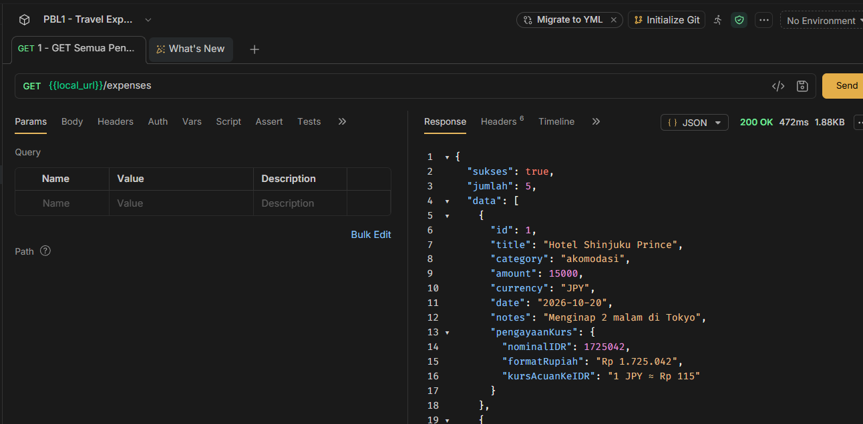
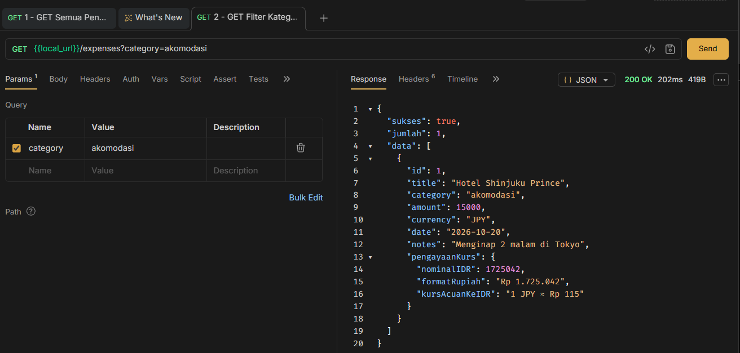
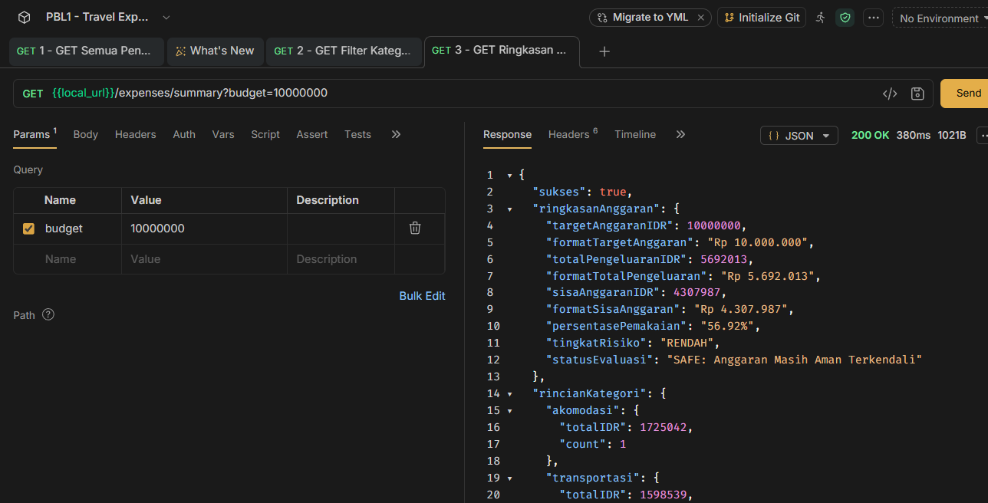
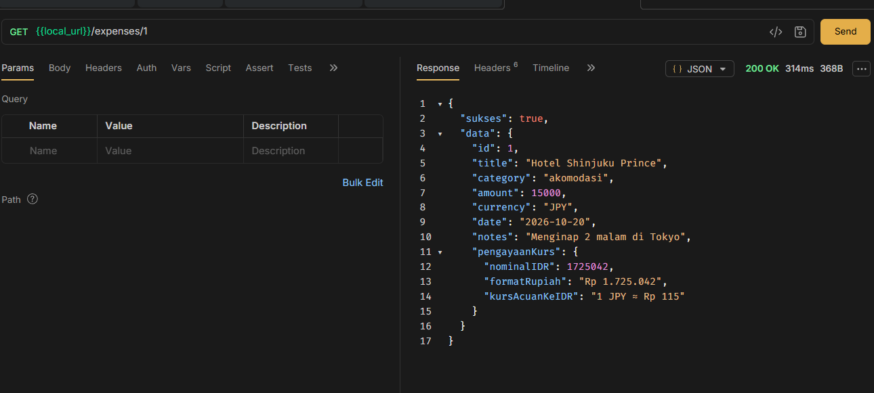
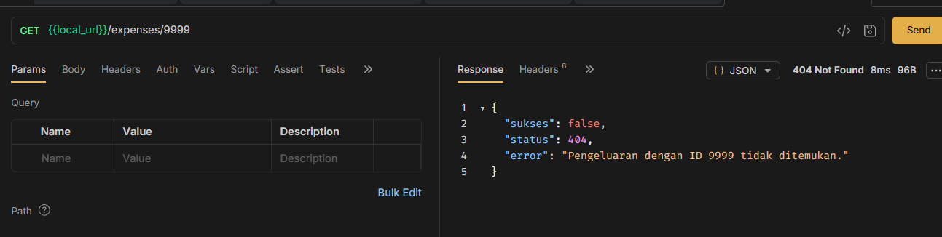
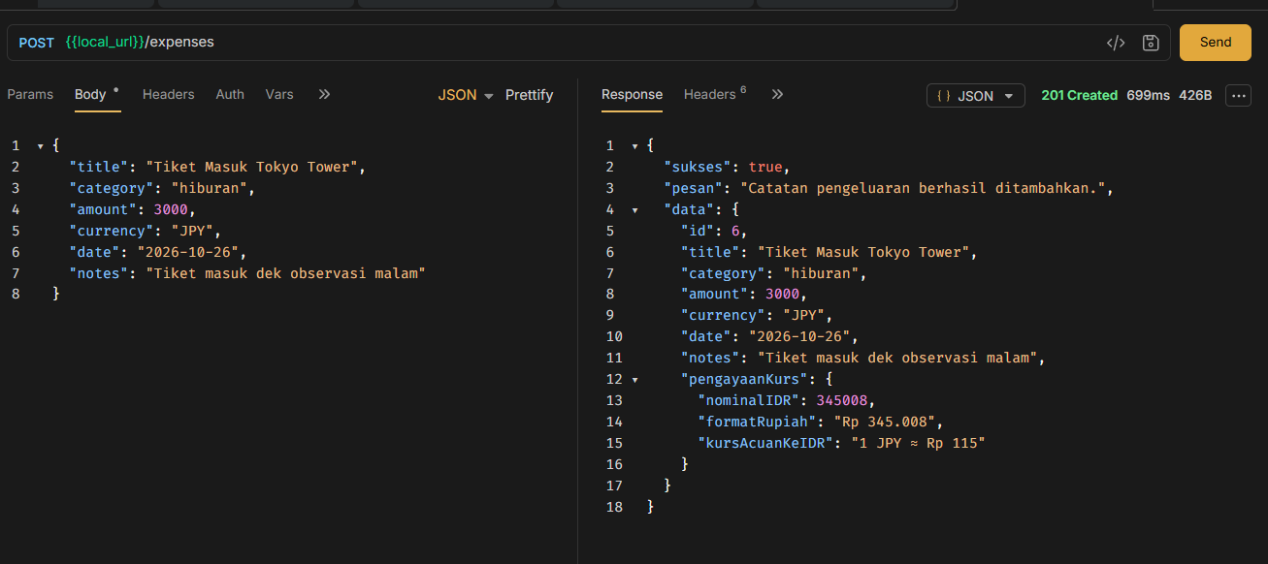
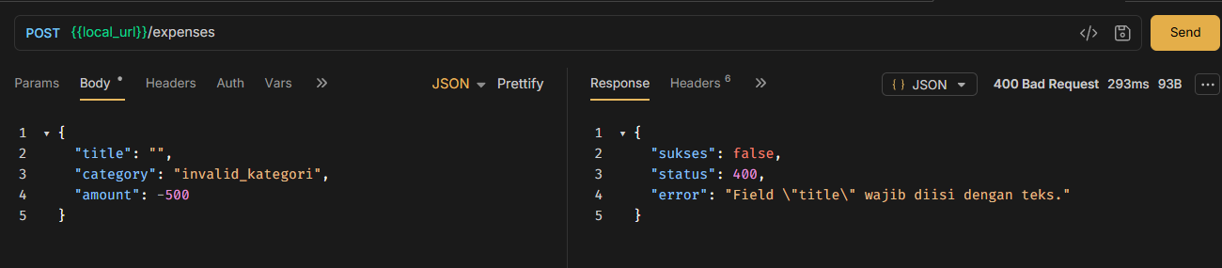
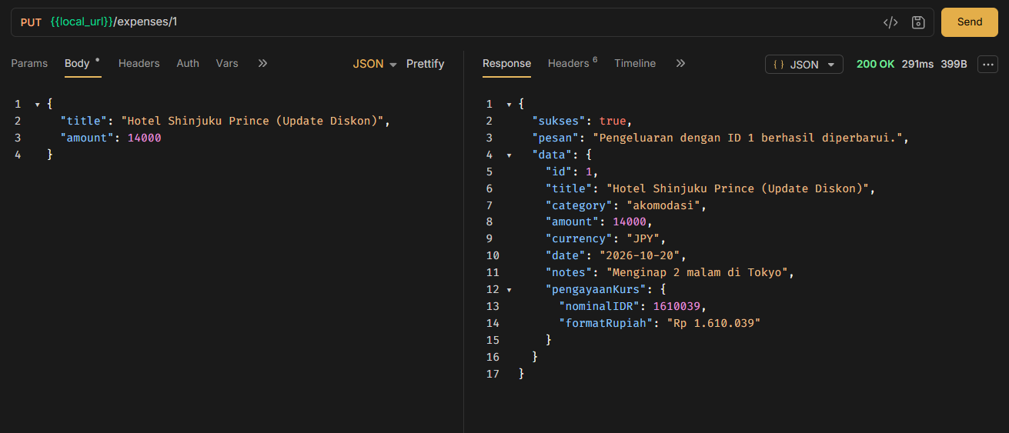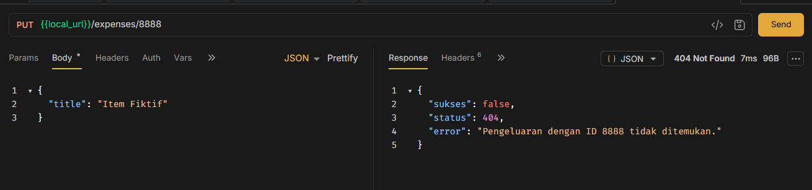
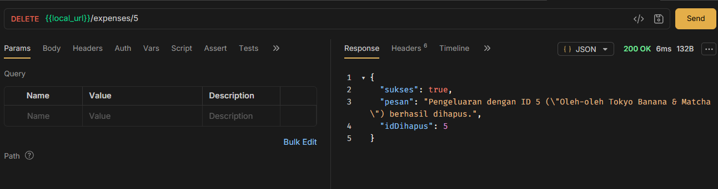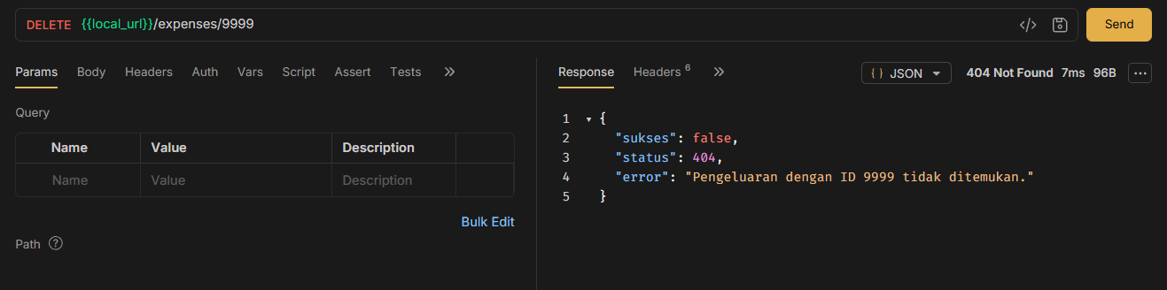

7. TABEL PEMBAGIAN TUGAS
Seluruh anggota kelompok berpartisipasi aktif dalam perancangan arsitektur, penulisan modul kode, pengujian, hingga penyusunan laporan proyek. Rincian distribusi tanggung jawab teknis adalah sebagai berikut:
Nama Anggota | Stambuk (NIM) | Bagian Kode / Komponen yang Dikerjakan | Tanggung Jawab Teknis
Lidiya | F5512530118 | server.js (Routing CRUD & Identitas Kelompok) | Merancang arsitektur server HTTP native, penanganan route GET /expenses, GET /expenses/:id, status code semantik (200, 404, 405), dan inisialisasi identitas kelompok.
Tabita Creaselia Belicia Theona | F5512520086 | server.js (Integrasi Public API & Budget Logic) | Membangun fungsi dapatkanKursTerbaru() via ExchangeRate-API, algoritma konversi kurs silang multi-valas, dan logika analisis evaluasi risiko anggaran pada /expenses/summary.
Muhammad Zikri Adam | F5512530117 | server.js (Modul fs Persistensi & Validasi Input) | Mengimplementasikan pembacaan dan penyimpanan data berkas JSON secara asinkron via fs/promises (bacaData, simpanData), serta fungsi validasi payload defensive programming (400 Bad Request).
Trista Sheryl Lambei | F5512530106 | client.js (Console CLI) & Pengujian Postman | Membangun program antarmuka terminal interaktif client.js dengan penanganan error ramah tanpa stack trace, menyusun koleksi pengujian Postman, serta mengeksekusi tabel test case.
8. LAMPIRAN BUKTI ONLINE COURSE SELURUH ANGGOTA
Sesuai instruksi Tahap 1 Pembelajaran Mandiri Terstruktur, setiap anggota kelompok telah menuntaskan lima course wajib pada platform Codecademy. Masing-masing bukti tangkapan layar memperlihatkan status penyelesaian course secara utuh beserta nama lengkap asli pemilik akun (sesuai verifikasi akun dosen saat sesi demo di kelas):
8.1 Bukti Penyelesaian Course: Lidiya (F5512530118)
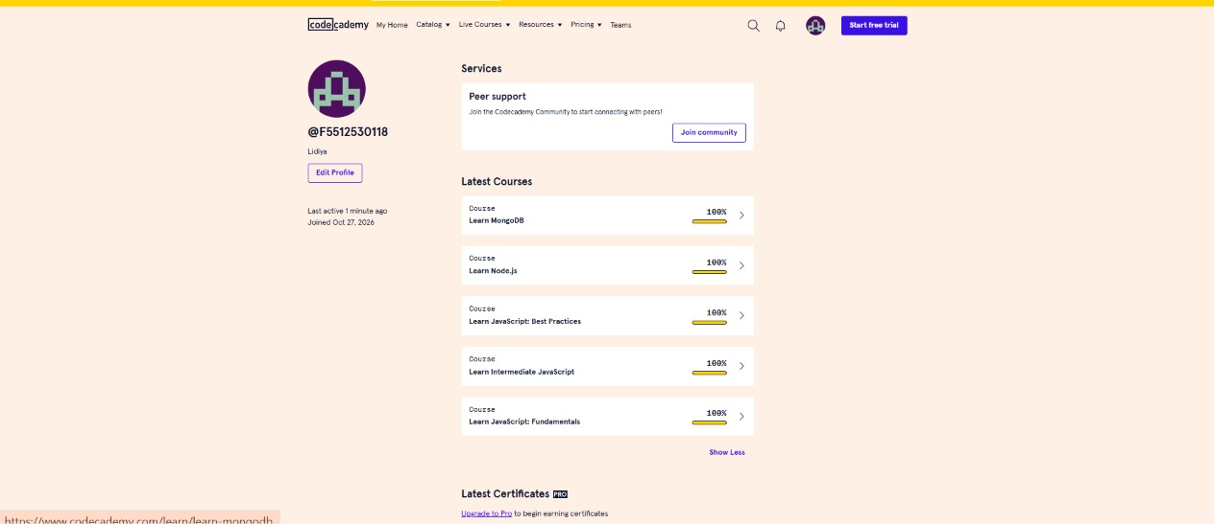

8.2 Bukti Penyelesaian Course: Tabita Creaselia Belicia Theona (F5512520086)
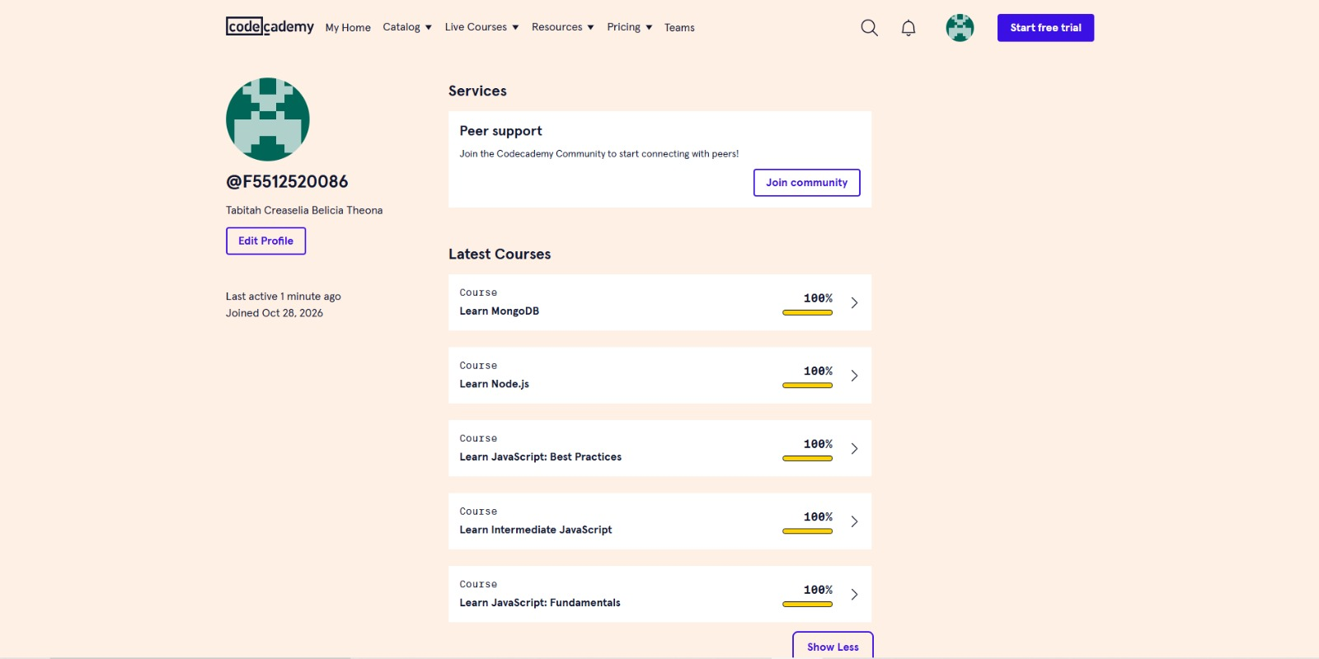

8.3 Bukti Penyelesaian Course: Muhammad Zikri Adam (F5512530117)
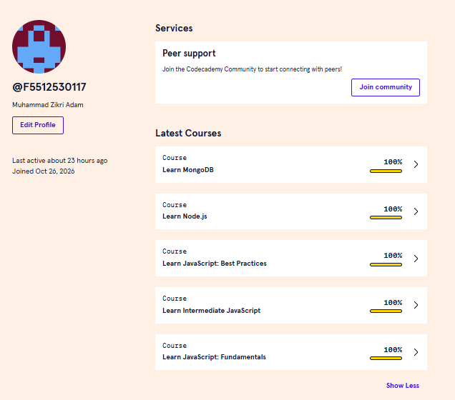

8.4 Bukti Penyelesaian Course: Trista Sheryl Lambei (F5512530106)


